QIFILLAR ГОСТ 5286-80
ЗАМОК ГОСТ 5286-80
LOCK GOST 5286-80

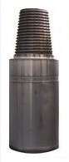 |  | 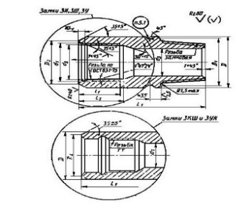

Row  Number | The type size of the lock | Designation standard size castle | Tool joint designation | Outer pipe diameter GOST 631-80 | Outer nipple diameter, mm | Height nipple, mm | Weight,kg
Поз. | Обозначие  замка | Обозначение  типоразмера  замка | Обозначе-ние  замковой  резьбы | Наружный  диаметр трубы  ГОСТ 631-80 | Наружный  диаметр ниппеля,мм | Высота  ниппеля,  мм | Maссa, kq
1 | Nipples | 3Ш-108 | 3-92 | 73 | 108 | 275
2, 2А  3,3А; 3D | Nipples | 3Ш-146 | 3-121 | 114 | 146 | 395; 370;  495; 510; 510
3B | Nipples | 3Ш-155 | 3-133 | 114 | 155 | 490
4 | Nipples | 3Ш-172 | 3-140 | 141 | 172 | 520
4B  4A | Nipples | 3Y-178 | 3-147 | 141 | 178 | 440; 510

QIFILLAR YIĞIMI (nippel+mufta)
ЗАМОК В СБОРЕ (ниппель + муфта)
LOCK ASSEMBLY (nipple + coupling)

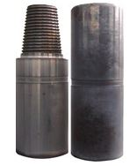 |  | 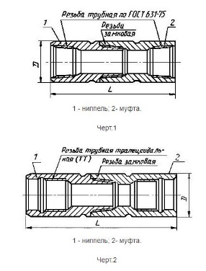
Sıra  sayı | Qıfılın tip ölçüsü | Qıfıl tip-ölçüsünün işarəsi | Qıfılın  işarəsi | Borunun diametri,  ГОСТ  631-75 | Nippelin  xarici diametri, mm | Hippelin hündürlüyü, mm | Kütləsi,  kq
Поз. | Типоразмер  замка | Обозначение  типоразмера | Обозначе-ние  замка | Диаметр  Трубы  ГОСТ  631-75 | Наружный  диаметр  ниппеля,  мм | Высота  Ниппеля,  мм | Масса,  кг
3 V | Qıfıl  Замок | 3Ш-146 | 3-121 | 114 | 146 | 508(n+m)  (н+у) | 38
3 Q | Qıfıl  Замок | 3Ш-155 | 3-133 | 114 | 155 | 541(n+m)  (н+у) | 41

